Zarządzenie nr 81 Regionalnego Dyrektora Ochrony Środowiska w Olsztynie z dnia 9 grudnia 2019 r.
zmieniające zarządzenie w sprawie wyznaczenia szlaków do ruchu pieszego i rowerowego na obszarze rezerwatu przyrody „Jezioro Nidzkie”
Na podstawie art. 15 ust. 1 pkt 15 ustawy z dnia 16 kwietnia 2004 roku o ochronie przyrody (Dz. U. z 2018 r. poz. 1614, 2244, 1340, z 2019 r. poz. 2244, 2340,1696 i 1815) zarządza się co następuje:
§ 1. W załączniku do zarządzenia Nr 59 Regionalnego Dyrektora Ochrony Środowiska w Olsztynie z dnia 21 października 2019 r. w sprawie wyznaczenia szklaków do ruchu pieszego
i rowerowego na obszarze rezerwatu przyrody „Jezioro Nidzkie”, dodaje się mapę w kształcie jak w załączniku do niniejszego Zarządzenia.
§ 2. Pozostałe zapisy zarządzenia, o którym mowa w § 1, pozostają bez zmian.
§ 3. Zarządzenie wchodzi w życie z dniem podpisania.
REGIONALNY DYREKTOR
OCHRONY ŚRODOWISKA
w Olsztynie
Agata Moździerz

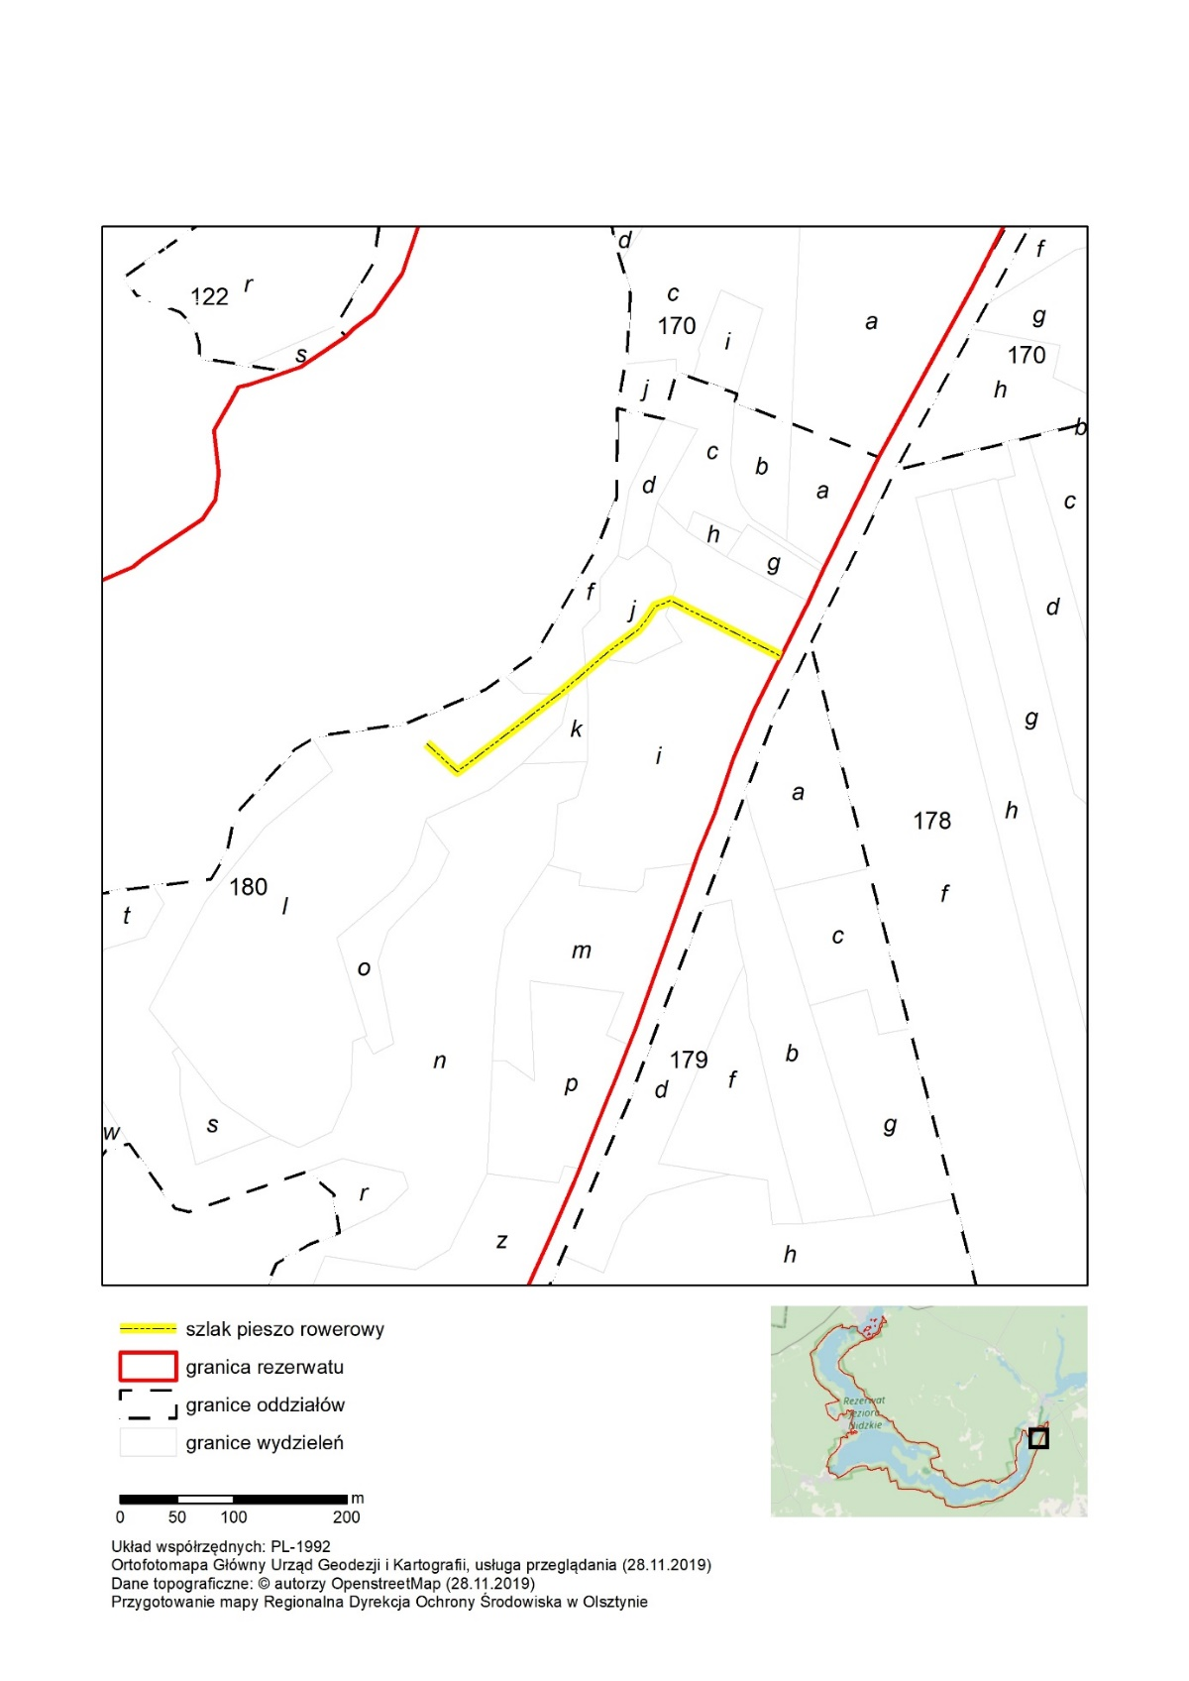Załącznik do zarządzenia Nr 81 Regionalnego Dyrektora Ochrony Środowiska w Olsztynie z dnia 9 grudnia 2019 r.

Uzasadnienie
Na podstawie delegacji ustawowej zawartej w art. 15 ust. 1 pkt 15 ustawy z dnia 16 kwietnia 2004 r. o ochronie przyrody (Dz. U. z 2018 r. poz. 1614 ze zm.) Regionalny Dyrektor Ochrony Środowiska w Olsztynie zarządzeniem Nr 59 Regionalnego Dyrektora Ochrony Środowiska w Olsztynie z dnia 21 października 2019 r. wyznaczył szklaki do ruchu pieszego i rowerowego na obszarze rezerwatu przyrody „Jezioro Nidzkie”.
W niniejszym zarządzeniu omyłkowo nie został uwzględniony jeden z fragmentów szlaków przeznaczonych do ruchu pieszo-rowerowego o wyznaczenie, którego wniosło Nadleśnictwo Pisz. Szlak, który nie został przez tut. organ zawarty w ww. akcie prawnym to szlak prowadzący do mogił żołnierskich w Leśnictwie Jeglak.
Niniejszym zarządzeniem dokonuje się zatem wyznaczenia brakującego fragmentu szlaku, o którym mowa powyżej.
REGIONALNY DYREKTOR
OCHRONY ŚRODOWISKA
w Olsztynie
Agata Moździerz

